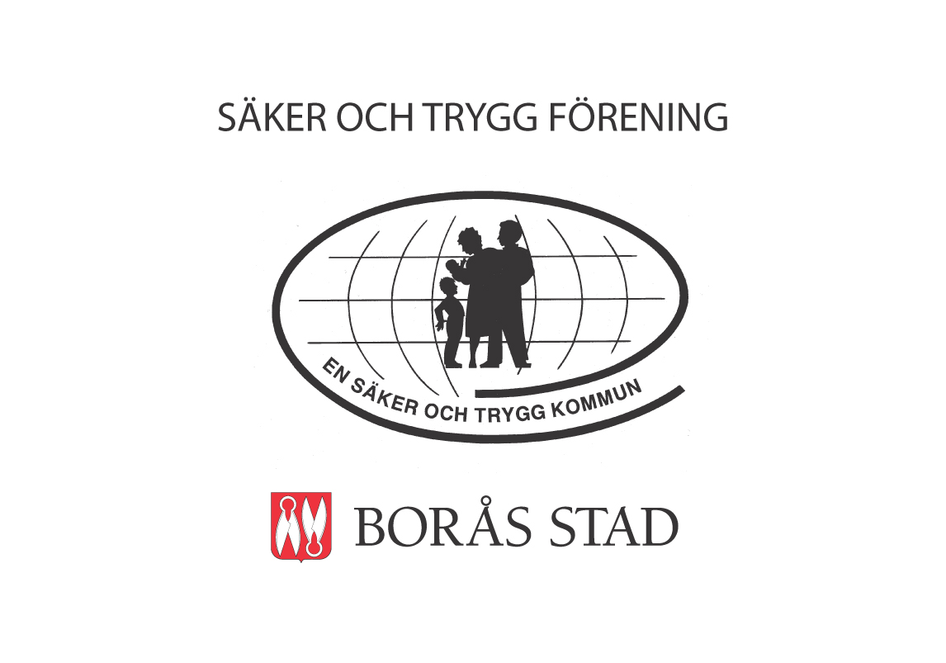



**Säker och Trygg förening – 1: a återcertifieringen**

Nu har det snart gått två år sedan er förening blev godkända och utnämnda som En Säker och Trygg förening. Ansökan om återcertifiering ska ske vartannat år i fyra år, därefter sker återcertifieringen vart tredje år.

Hur gör ni om ni vill behålla statusen som En Säker och Trygg förening?

Vi vill att ni uppdaterar följande dokument och sänder till oss;

**Fyll i sidan 2 och 3 i detta dokument och sänd dessa tillsammans med följande uppdaterade dokument;**

* Regler gällande uthyrning av anläggning/lokal (bara om ni äger egen anläggning/lokal)
* Rutiner för brandsäkerhet
* Rutiner för olycksfall/akut sjukdom
* Handlingsplan för krishantering
* Policy och handlingsplan för doping/droger/alkohol och tobak
* Rutiner för resor
* Kort beskrivning/redogörelse för hur ni förmedlar ut ovanstående rutiner och policys till era medlemmar i er förening.

Regler, rutiner, policies och handlingsplaner ska vara godkända av föreningens styrelse och sidan tre i certifieringsmaterialet ska vara undertecknat av föreningens ordförande.

För att er förening ska få det extra bidraget för att ni är en certifierad Säker och Trygg förening skall återansökan vara oss tillhanda senast den 19 november 2012.

**Ovanstående handlingar skickas eller e-mailas (föredras) till;**

helena.ahlstedt@boras.se

Helena Ahlstedt

Fritids- och folkhälsoförvaltningen

Sturegatan 38

501 80 Borås

**Vi ser fram emot er återansökan som En Säker och Trygg förening.**

Med vänliga hälsningar;

Anita Zetterman, Ordförande i Idrottssäkerhetsrådet, Borås Stad

**Återansökan om certifikat – Säker och Trygg förening**

**Förening: Rydboholms SK**

Ansöker om återcertifiering som Säker och Trygg förening

#### **Arbetsgrupp för en Säker och Trygg förening**

Namn Telefonnummer Ansvarsområde/n

1. Jan-Åke Brorsson 0708-194448 Alla

2. Anita Erixon 033-291170 Alla

3. Christer Rönn 033-294471 Alla

4. Jan-Åke Larsson 033-294432 Alla

5.

Nedanstående punkter har genomförts och kontrollerats i vår förening av arbetsgruppen för Säker och Trygg förening;

#### **Checklista för åtgärder Datum**

##### 

1. Regler och rutiner för egen anläggning/lokal/uthyrning 2012-09-24 Bifogas
2. Besiktning av anläggning/lokal 2012-09-24
3. Rutiner för brandsäkerhet 2012-09-24 Bifogas
4. Rutiner för olycksfall/akut sjukdom 2012-09-24 Bifogas
5. Handlingsplan för krishantering 2012-09-24 Bifogas
6. Utbildning av ledare/funktionärer i Hjärt- och lungräddning 2012-10-22
7. Utbildning av ledare/funktionärer i Första Hjälpen 2012-10-22
8. Information om nödvändig utrustning 2012-10-22
9. Policy och handlingsplan för droger (doping, alkohol och tobak) 2012-09-24 Bifogas
10. Rutiner för resor 2012-09-24 Bifogas
11. Säkerhet i utemiljön 2012-09-24
12. Miljöarbete 2012-09-24
13. Försäkringar 2012-09-24

**Riktighet i ovanstående uppgifter intygas av föreningens ordförande.**

Underskrift av ordförande i föreningen:

Namnförtydligande:

Jan-Åke Brorsson

Datum: 22 oktober År:: 2012

**Föreningsinformation**

Namn på föreningen: Rydboholm SK

Adress: Varbergsvägen 76 51534 VISKAFORS

Telefonnummer:: 033-291170

E-postadress: kansliet@rydboholmssk.se

Hemsida: www.rydboholmssk.se

Kontaktperson/er Säker och Trygg förening och tfn.: Jan-Åke Brorsson, 0708-194448

Typ av aktiviteter/verksamhet: Idrottsskola, gymnastik, orientering/skidor, innebandy och fotboll

Var utförs aktiviteterna/verksamheten: Viskaforshallen, Viskaforsskolans gymnastikssal, Sven Eriksonsvallen och i och i området runt Storsjögården

Beskrivning av lokalerna och utomhusmiljön: Idrottshall och skola. Sven Eriksonsvallen ligger i centrala Viskafors utefter fd R41. Storsjögården är en ny klubbstuga som ligger vid Storsjön och som togs ibruk i december 2011.

Hur många ledare/funktionärer finns det totalt inom föreningen? 250-300

Hur många medlemmar finns det i föreningen? Ca 1100

**Kommentarer:**

Vad gäller information om HLR och Första hjälpen hade vi en information i samband med vårt medlemsmöte. Detta kompletterar tidigare utbildningar. Vi har också en diskussion med Räddningstjänsten och Lions i Viskafors om anskaffning av en hjärtstartare som exempelvis sommartid finns på Sven Eriksonsvallen och vintertid i Viskafors idrottshall men som skall vara ambulerande och kunna användas när vi har arrangemang vid Storsjögården (vår klubbstuga vid Storsjön)

Information och diskussion om nödvändig skyddsutrustning sker löpande vid sektionernas ledarträffar.

När vi hyr ut Storsjögården med övernattning kräver även en lista med namn på de personer som skall övernatta. Listan läggs på vårt kansli vid Sven Eriksonsvallen.

Vi bifoga också vårt informationsmaterial om Den blåvita tråden, som vi tryckte upp och distribuerade ut till medlemmar och föräldrar m.fl. med början från början av 2011.